**Iran aften**

**Et foredrag om de forfulgte kristne i Iran**

**med efterfølgende fælles spisning**

Sted: Højnæskirken, Højnæsvej 60, Rødovre

Dato: Fredag d. 18. november 2022

kl. 17:00 til 20:30

Pris: 100 Kr.

Tilmelding: [kontor@hoejnaeskirken.dk](mailto:kontor@hoejnaeskirken.dk) + MobilePay

Tilmelding er nødvendig af hensyn til planlægning

Alle er velkomne,

tag en ven, nabo eller kollega med.

Højnæskirken er vært for arrangementet.

Kristendommen er en minoritetsreligion i Iran.  
Officielt er det kun en lille brøkdel på 0,2% af den iranske befolkning, på 85 mio., som er kristne på trods af den uofficielle undergrundskirke vokser stærkt.

Ifølge NGO ”Open Doors International” har Iran tredje plads i verden ud af 10 lande,   
hvor forfølgelsen af kristne er størst.

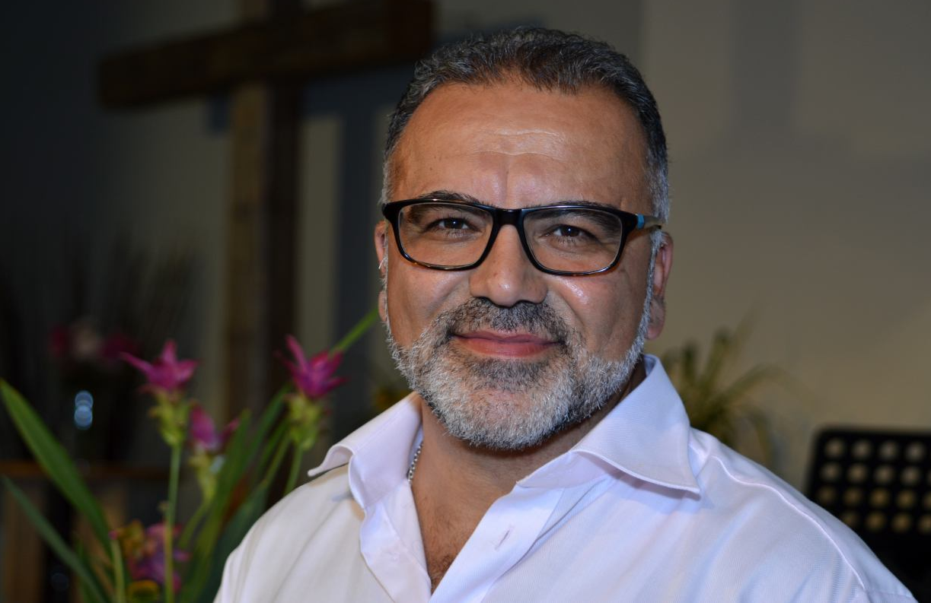

Foredragsholderen Massoud Fouroozandeh er selv født i Teheran, Iran i 1970 og han er tidligere muslim.   
I dag er han en kristen og cand.theol fra Århus universitet og præst i Danmarks første migrantvalgmenighed ”Church of Love” på Fyn.

TILMELDING ved MobilePay

**100 kr** pr. deltager  
Regnskabsfører Ulla Randrup  
MOBIL: **22642060**MÆRK: **Iran aften + navn**

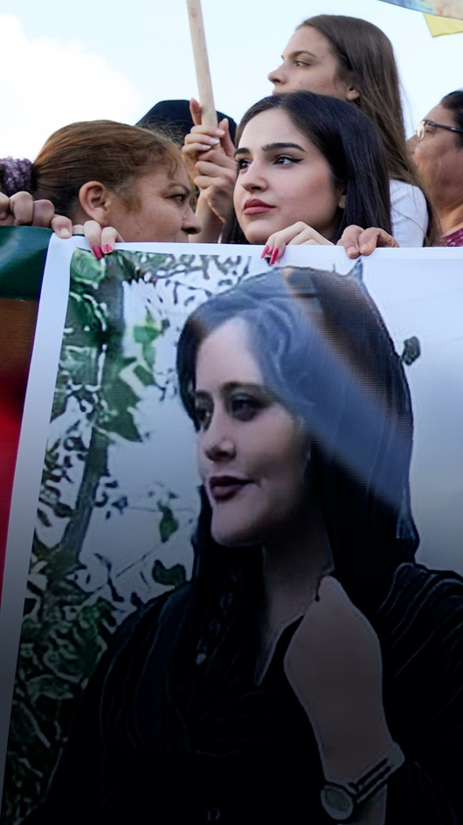 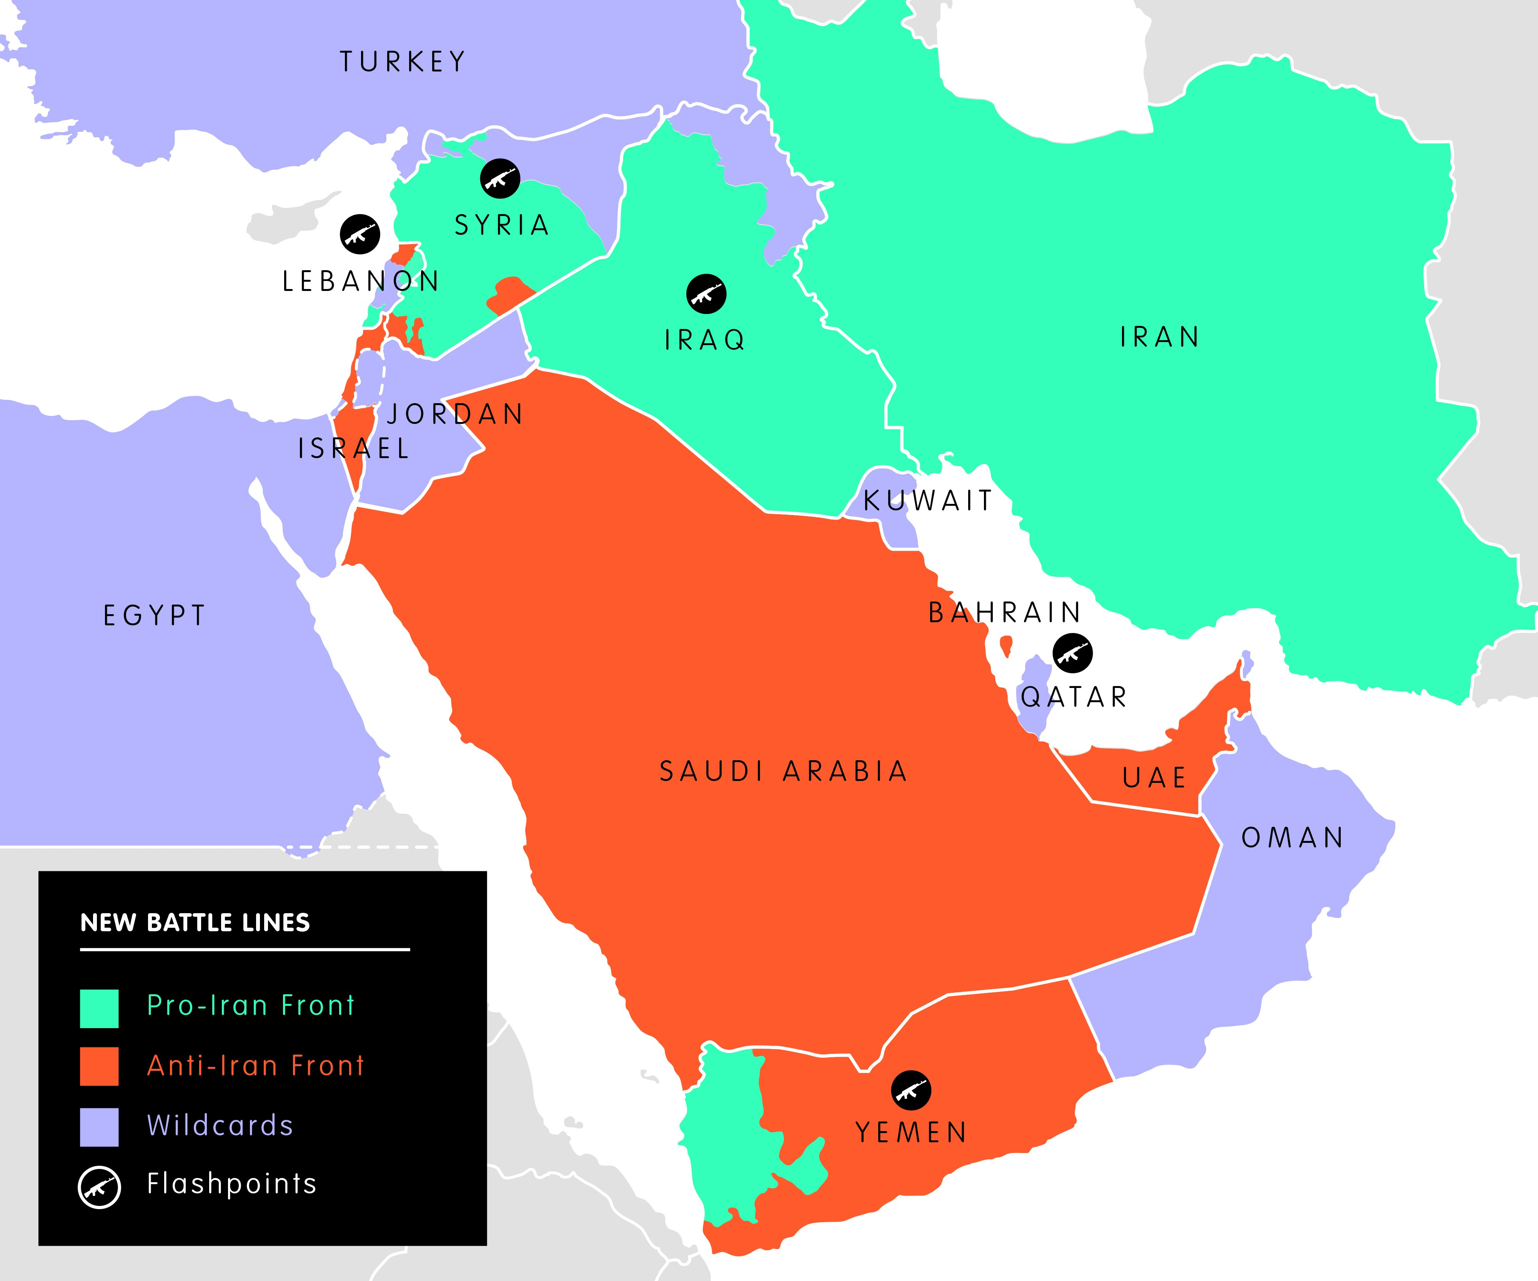

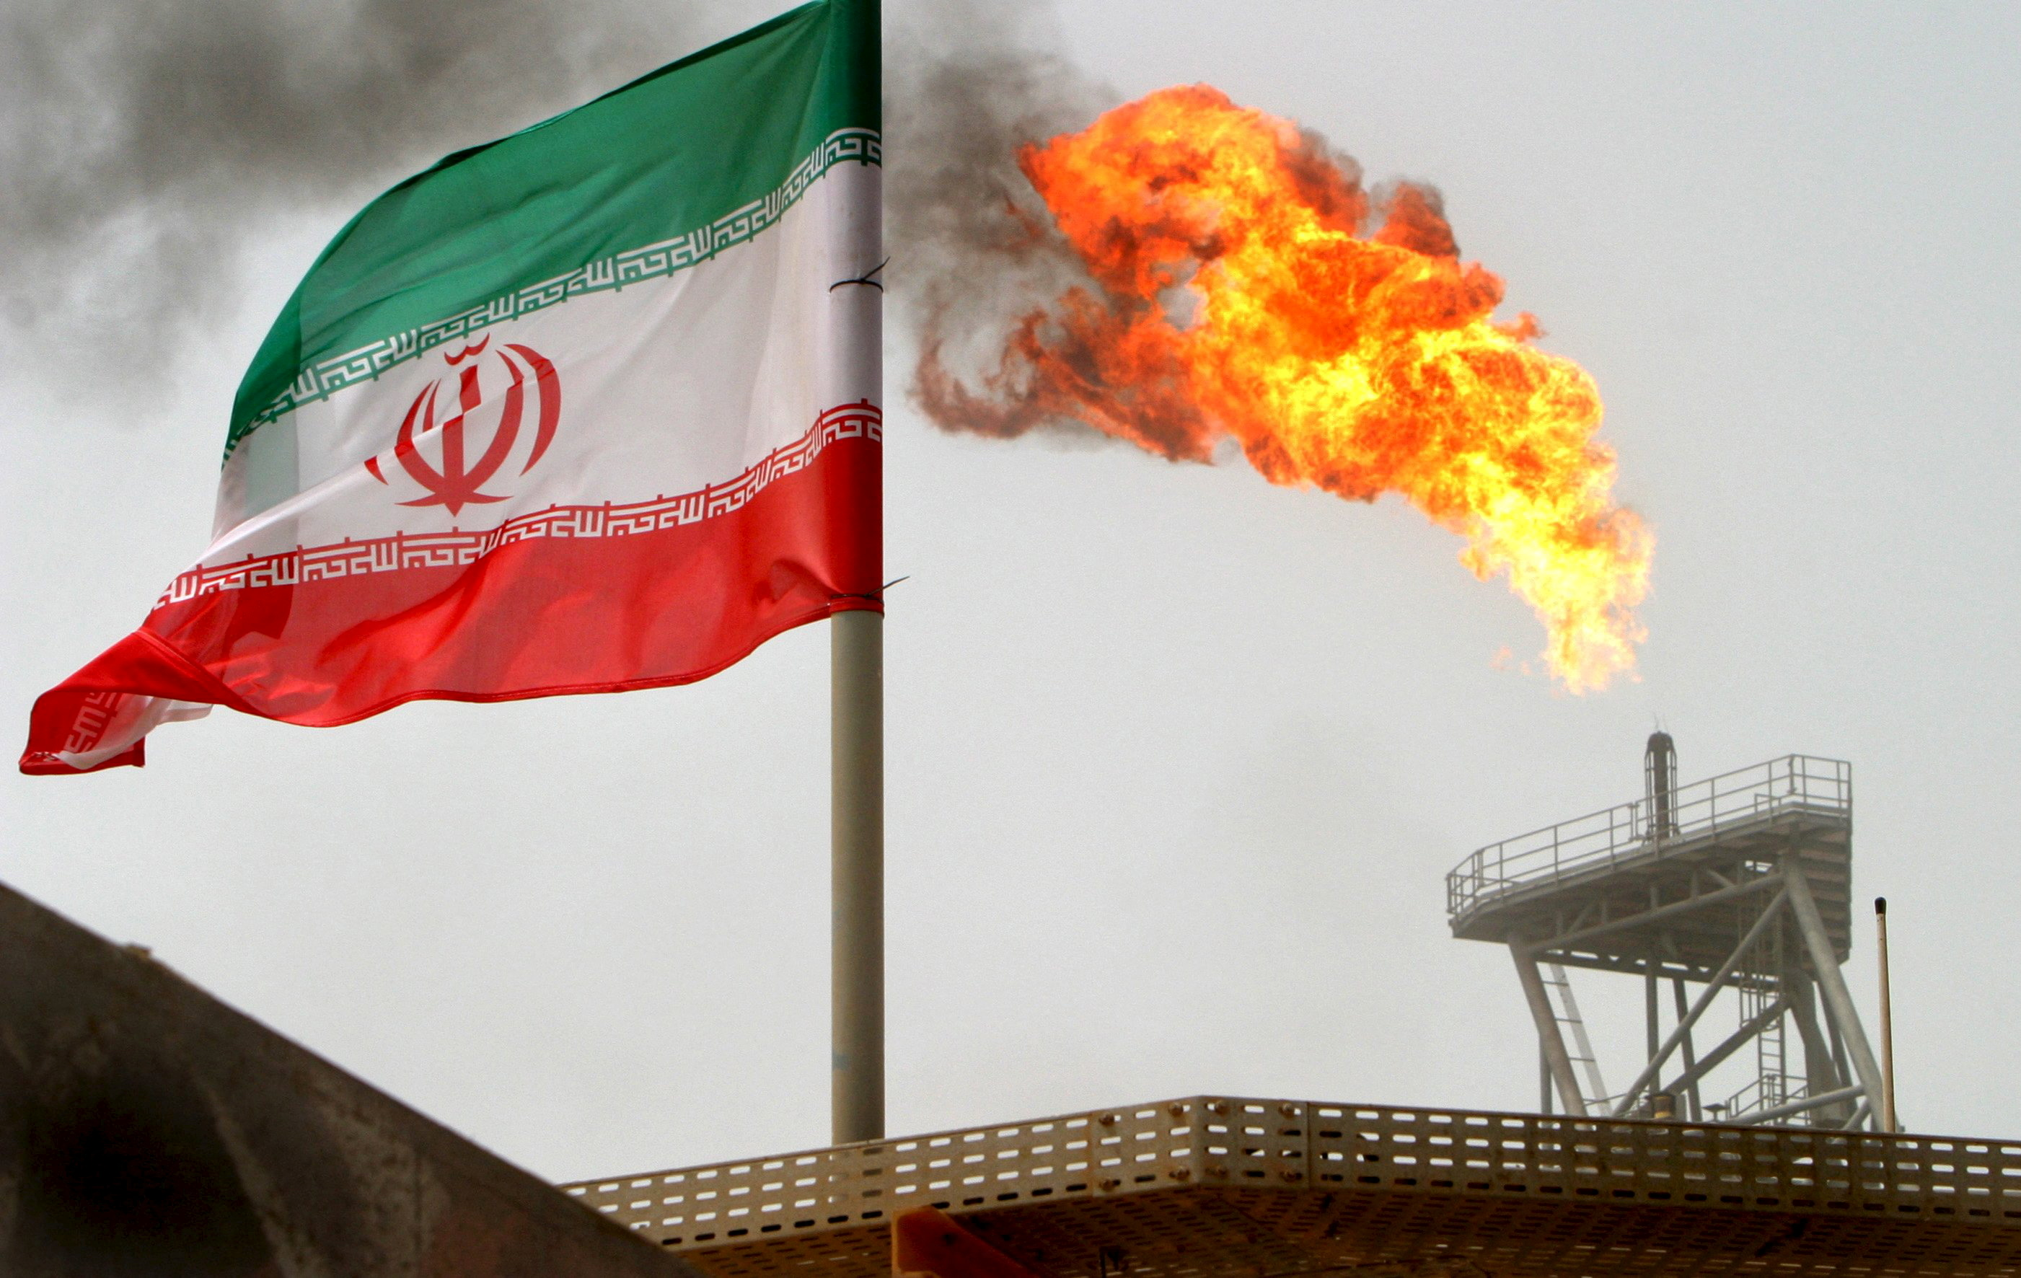

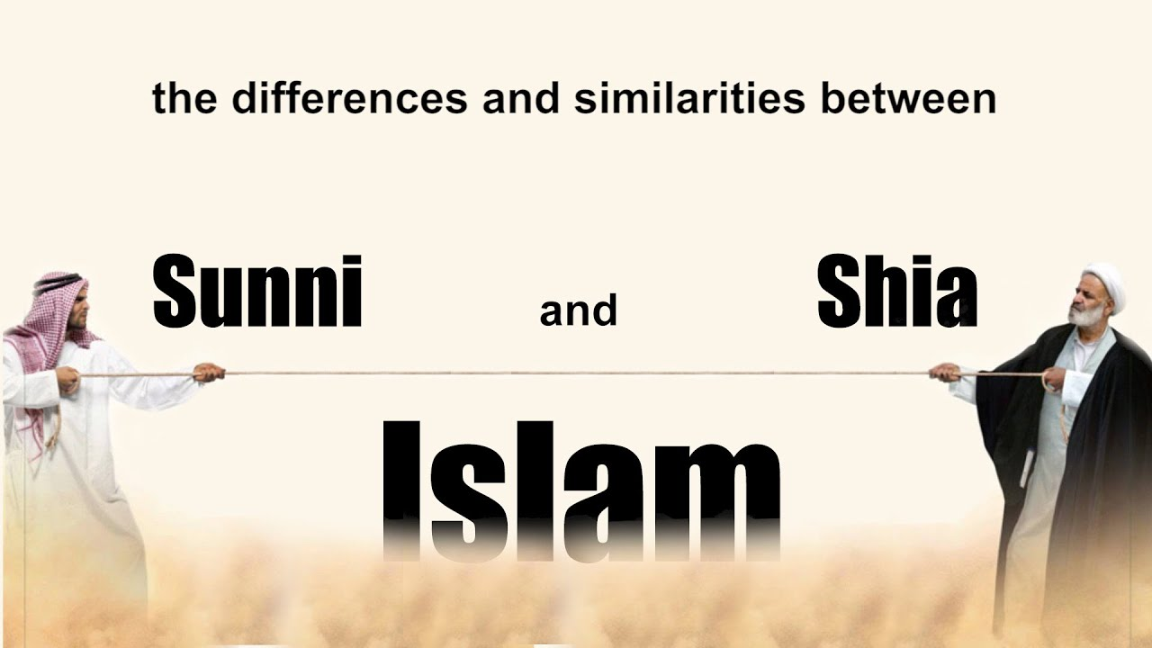

Forskelle og ligheder

Iran aften

Undergrundskirken  
i Iran

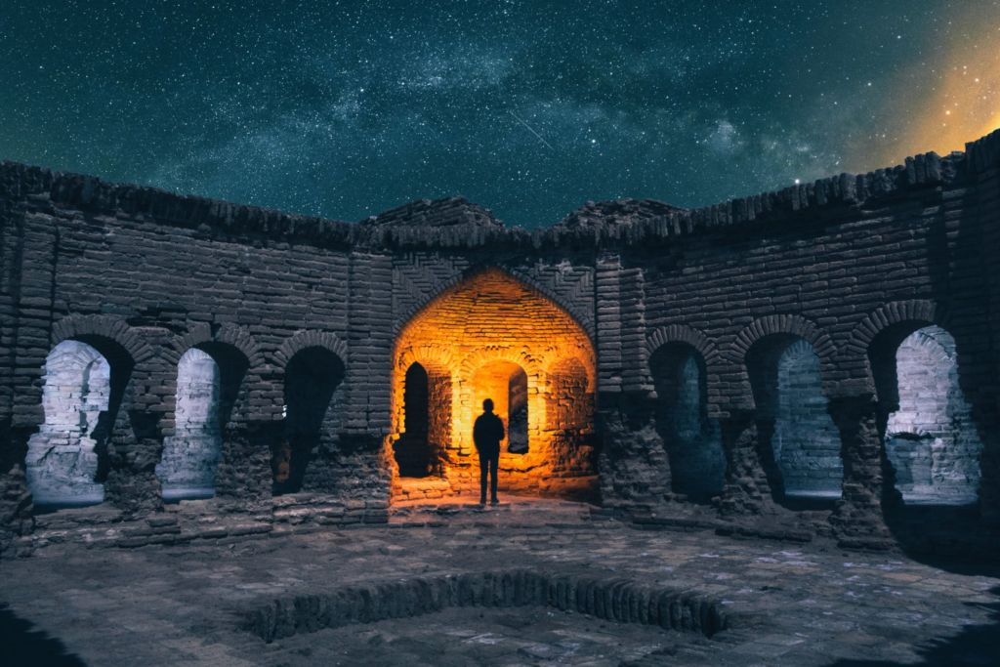

**Fredag d.18. november kl. 1700  
 Højnæskirken, Højnæsvej 60, Rødovre**